Муниципальное бюджетное учреждение дополнительного образования

детский эколого-биологический центр «Натуралист»

г.Амурска Амурского муниципального района Хабаровского края

Учебно-исследовательская работа

ИНДИКАЦИЯ СОСТОЯНИЯ ПОЧВ
ПО ЧАСТОТАМ ВСТРЕЧАЕМОСТИ ФЕНОВ БЕЛОГО КЛЕВЕРА В ГОРОДЕ АМУРСКЕ

Работу выполнила:
Сафронова Виктория учащаяся ДЭБЦ «Натуралист», 9 класс МБОУ СОШ № 2 г.Амурска, обучающаяся на 2 ступени краевой очно-заочной экологической школы

Руководитель:
Иванов Владимир Александрович - педагог дополнительного
образования МБУ ДО ДЭБЦ «Натуралист» г.Амурска

г. Амурск, 2019 г.

Содержание

Введение ……………………………………………………………. 3
- Литературный обзор …………………………………………. 4
- Методы и материалы ………………………………………… 6
- Характеристика района исследования ……………………… 8
- Результаты работы …………………………………………… 9
Выводы …………………………………………………………… 12
Заключение ………………………………………………………. 13
Использованные источники …………………………………….. 13
Приложения ………………………………………………………. 14

Введение

Биосфера Земли – весь окружающий нас мир - составляют среду обитания человека. По мере того как хозяйственная деятельность человека оказывает все более многообразное и ощутимое воздействие на природу, становится очевиднее необходимость соизмерять разнообразные стороны этой деятельности с потенциальными возможностями биосферы.
Одной из значимых составляющих биосферы является почва, которая испытывает постоянную антропогенную нагрузку. Загрязнение почв — один из опаснейших видов деградации почв и экосистемы в целом. Антропогенные факторы оказывают негативное влияние на почву, и ставят под угрозу количественный и качественный показатель различных видов живых организмов. Оценить состояние окружающей среды и уровень антропогенного воздействия можно с помощью биоиндикаторов.
Под действием антропогенных факторов в популяциях увеличивается частота встречаемости специфических фенотипов у различных видов растений. Таким образом, частота встречаемости некоторых фенов является биологическим индикатором воздействия антропогенных факторов, в том числе загрязнения.
Гипотеза. Мы предположили, что по величине индекса соотношения фенов (ИСФ) на различных пробных площадках можно выделить наиболее антропогенно нагруженные участки. Если величина ИСФ не превышает 30%, то территория чистая. Если ИСФ достигает 70-80%, то территория загрязнена.
Предмет изучения: окружающая среда города Амурска
Объект изучения: белый клевер
Время исследования: июнь-июль 2019 г.
Цель: качественная биоиндикационная оценка состояния почв в разных микрорайонах города Амурска по частотам встречаемости фенов белого клевера.
Задачи:
- Изучить биологическую характеристику клевера, как объект фенотипического биоиндикатора.
- Определить фенотипы образцов клевера белого на изучаемом участке.
- Рассчитать частоты встречаемости его форм.
- Оценить состояние почв с помощью фенотипического биоиндикатора – Клевера белого.

Работа по оценке состояния почв по частотам встречаемости фенов белого клевера проводилась в детской экологической экспедиции «Формика-2019» в парковой зоне, в южном, пятом и восьмом микрорайонах города Амурска.

- Литературный обзор

Клевер ползучий или клевер белый.
На нашей планете существует около 245 видов клевера. Одним из самых распространенных является Клевер ползучий, или Клевер белый (Trifolium repens), произрастает в зоне умеренного климата — в Северной Африке, Малой, Передней и Средней Азии, Пакистане, практически повсюду в Европе и Закавказье. Широко распространен на юге Африки, в тропических районах Азии, в Австралии и Новой Зеландии, в Северной и Южной Америке.
В России встречается в Европейской части, на Кавказе, в Западной и Восточной Сибири, на Дальнем Востоке и Камчатке. [4]

Среда обитания
Растёт по полям и лугам, берегам водоёмов и обочинам дорог, на пастбищах и возле жилья. Часто является злостным сорняком в посевах. Хорошо развивается на полевых и пойменных землях, на нормально увлажненных, суглинистых, богатых гумусом и хорошо дренированных почвах, а также на достаточно осушенных болотах и известкованных почвах. Плохо развивается на очень кислых почвах. [4]

Морфологическое строение
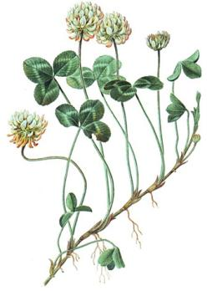
Рис.1 Клевер ползучий или белый
(Trifoliym repens)
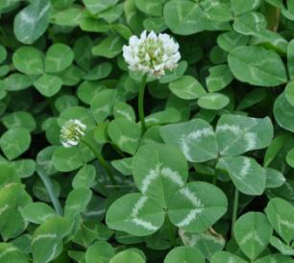

Корневая система мочковатая. Корень многоглавый, главный корень укороченный. Стебель ползучий, стелющийся, укореняющийся в узлах, ветвистый, голый, часто полый.
Листья длинночерешковые, трёхраздельные (трилистник), их листочки широкояйцевидные, на верхушке выемчатые. Черешки восходящие, до 30 см длиной.
Цветочные головки пазушные, почти шаровидные, рыхлые, до 2 см в поперечнике; цветоносы длиннее черешков листьев, длиной 15—30 см, после цветения отгибаются вниз, тогда как молодые или цветущие торчат вверх. Венчик белый или розоватый, после цветении буреют; цветки слегка ароматные. В цветке 10 тычинок, девять из них сросшиеся нитями в трубочку, одна — свободная. Нектароносная ткань расположена на дне венчика вокруг завязи. Цветёт с мая до глубокой осени. Цветки в головке распускаются от периферии к центру.
Плод — боб продолговатый, содержит от 3 до 4 почковидных или сердцевидных семян серо-жёлтого или оранжевого цвета. Начало созревания семян — июнь—июль.
Размножается как семенами, так и вегетативно. [4]

Значение
Клевер ползучий - прекрасное кормовое пастбищное растение. Охотно поедается травоядными животными и домашним скотом. Устойчиво к вытаптыванию и быстро отрастает после стравливания.
Почвоулучшающее растение. В смеси со злаками часто высевается на культурных пастбищах. Один из важнейших медоносов: медопродуктивность достигает 100 кг с гектара при сплошном произрастании. Всё лето выделяет много нектара и буроватой пыльцы. Пчёлы отлично посещают это растение, собирая с него много мёда и пыльцы. Мёд белый, ароматный. [4]

Интересные факты
Трилистник — традиционный символ Ирландии и ирландцев. История возникновения символа восходит к Святому Патрику, который использовал лист клевера для объяснения догмата Святой Троицы.
Цветки клевера наряду с цветками льна присутствуют на государственном гербе Белоруссии.
Четырёхлистный клевер в западной традиции считается символом удачи. Трилистник символизирует веру, надежду, любовь. Каждый лепесток имеет свое значение. Но еще одно значение трилистника — это тройственное единство души, тела и внутреннего духа. Клевер с четвертым листком во все времена считался символом удачи.
Индусы как одна из стариннейших культур считают, что листья клевера символизируют восток, север, запад и юг. Друиды клевер воспринимали как символ весеннего солнцестояния. В древнегреческих мифах упоминается изображение клевера на головных уборах богов.
Обилие цветков клевера на кладбище привело к принятию трилистника как символа утраты и расставания навсегда с дорогими и близкими людьми. [5]

Методы и материалы

Оценить состояние окружающей среды в части загрязнения почвенного покрова в городе Амурске мы решили, используя методику «Индикация состояния окружающей среды по частотам встречаемости фенов белого клевера» [3 стр.136]. В качестве фенотипического индикатора использовали широко распространенный белый клевер Trifoliym repens (клевер ползучий или белый).
На основе данной методики нами были проведены исследования в городе Амурске в нескольких точках – парковая зона города, южный микрорайон в границах ул. Пионерская в пятом микрорайоне и в северном районе города в границах восьмого микрорайона.
Свою работу мы разбили по стадиям:
- стадия - подготовительная:
- выбор маршрута;
- выбор участков, на которых проводилась работа;
- подготовка документации и бланков по учету фенов клевера ползучего.
- стадия – основная (работа на местности):
- составление схем пробных площадок, определение их местонахождения;
- на каждой площадке производился отбор фенов не чаще, чем через два – три шага, по ходу движения в заданном направлении. На каждой площадке отбирается не менее 100 экземпляров. Если в какой – либо точке площадки обнаруживается два разных фена, то данный результат не учитывается ввиду переплетения куртинок.
- стадия - обработка материалов:
- определение фенотипа по форме седого рисунка на пластинах листа рис. 1, полученные данные заносятся в таблицу 1 (Приложение №1).
- выполнение сравнительного анализа
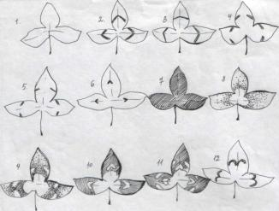
рис. 2. Фенотипы белого клевера.

При обнаружении на пробной площадке фенов не указанных на рис. 1, результаты вносятся в графе «новые формы». Отдельно отмечается наличие растений, с какими – либо уникальными фенами (например, с рисунком красного цвета), растения – мутанты с четырьмя, пятью и более листьями и т.д. Делается их фото и гербарий с описанием места и даты обнаружения.
- Производится расчет частоты встречаемости отдельных фенов Рi, суммарную частоту встречаемости всех форм с рисунком (индекс соотношении фенов ИСФ) в процентах, результаты расчетов вносятся в таблицу 2.
Результаты фитоиндикации заносятся в таблицу
- Формулировка выводов о состоянии окружающей среды на исследуемой территории.
- Результаты фитоиндикации заносятся в таблицу экопаспорта табл. 3
- Формулировка выводов о степени загрязнения почвы на изучаемой территории.
- Сравнительный анализ исследуемых территорий по величине ИСФ

В работе мы использовали оборудование: полевой дневник, бланки с данными исследований, таблица фенов клевера ползучего, пакеты для сбора листьев, картосхему, калькулятор.
Согласно методики, по величине ИСФ, при достаточно большом количестве пробных площадок на исследуемой территории можно выделить наиболее антропогенно нагруженные участки. На чистых территориях величина ИСФ не превышает 30%, а на загрязненных территориях ИСФ может достигать 70-80%.

Характеристика района исследования.

Районами исследования явился город Амурск Хабаровского края. Амурск - город в Хабаровском крае, административный центр Амурского района, основанный 19 июня 1958 года. Построен на берегу реки Амур. Статус города получил в 1973 году. Население насчитывает 39.4 тыс человек (2018 г.). Амурск расположен на северо-востоке Среднеамурской низменности, на протоке реки Амур, в 328 км от краевого центра Хабаровска (по железной дороге) и в 28 км от второго по величине города края - Комсомольске-на-Амуре.
Тип застройки г. Амурска можно охарактеризовать как линейный. Данный принцип заложен в основном градостроительном документе генеральном плане города. Производственная зона занимает западную часть населенного пункта и состоит из территорий промышленности с отстойниками, энергетики с золоотвалами и территории водного и автомобильного транспорта. Амурск неплохо вписан в транспортную схему Хабаровского края. Через него проходят важнейшие транспортные артерии (железнодорожные и автомобильное), соединяющие краевой центр с отдаленными районами центральной и северовосточной части региона. К преимуществам сложившейся планировочной структуры города следует отнести четкое функциональное разделение территории на зону жилых районов (7 микраройонов в основной части города) и производственную зону, в которой сосредоточены практически все промышленные предприятия города.
Рельеф холмисто-увалистый, окружен лесными массивами преимущественно широколиственных пород – дуб монгольский, береза плосколистная, липа амурская, клен мелколистный и др.
В связи с закрытием ряда крупных предприятий, промышленная зона приобрела несистемный, неорганизованный характер. Действующие промплощадки, коммунальные зоны, промбазы различной принадлежности и использования, объекты обслуживания инженерной системы разбросаны по территории хаотично, площади их используются нерационально, участки их перемежаются с незанятыми территориями и с заброшенными разрушающимися промышленными объектами, требующими за невозможностью их использования разборки, утилизации конструкций, рекультивации территорий. [6]

Для работы нами выбраны три точки отбора проб в городе Амурске:
- Точка 1. Парковая зона города Амурска (пять пробных площадок);
- Точка 2. Второй и третий микрорайоны г. Амурска в границах проспекта Победы
- Точка 3. Южный микрорайон в границах ул.Амурская, набережная

Результаты работы
На основании выбранной методики мы провели исследования первой точки - парковая зона в юго-восточной части города Амурска.
Нами были обследованы пять пробных площадок. (Приложение 3) Полученные результаты были занесены сводную таблицу - 1.
Таблица 1
Рабочая таблица учета фенов белого клевера в парковой зоне
№ пробной  площадки | Ф 1 | Ф 2 | Ф 3 | Ф 4 | Ф 5 | Ф 6 | Ф 7 | Ф 8 | Ф 9 | Ф 10 | Ф 11 | Ф 12* | Ф 13* | Ф 14* | Ф 15* | Ф 16**
 | 36 | 34 | 12 | - | - | - | - | - | - | 4 | - | - | 2 | 5 | 1 | -
 | 44 | 1 | 9 | - | - | - | - | 3 | - | - | - | - | 20 | 5 | 6 | -
 | 1 | 12 | 39 | - | - | 24 | - | - | - | - | - | - | 14 | 1 | 1 | -
 | 67 | - | 12 | - | - | 9 | - | - | - | - | - | - | 3 | - | - | -
 | 50 | 4 | 12 | - | - | - | - | - | - | - | - | - | 22 | 10 | - | -

* - «новые формы» (12 – пятнистый лист;13 – слабоокрашенный острый угол, 14 – рисунок, напоминающий букву «М», 15 – листья с красными прожилками); ** - листья мутантных растений с четырьмя листовыми пластинками
По полученным результатам мы составили сводную таблицу и вычислили ИСФ. (Таблица 2)
Таблица 2
Результаты фенотипической диагностики пробных площадок
парковой зоны

Категория площадки | №  площадки | Всего растений  без Ф_{1,} шт | ИСФ,  % | Степень загрязнения почвы
Опытные участки  (С антропогенной нагрузкой в районе ресторана «Амурск») |  | 58 | 58 | загрязненная
 |  | 44 | 44 | чистая
 |  | 91 | 91 | Очень  грязная
 |  | 24 | 24 | Очень  чистая
 |  | 48 | 48 | чистая

Второй и третий микрорайоны г. Амурска в границах проспекта Победы
Нами были обследованы 5 пробных площадок (Приложение 4)
Таблица 3
Рабочая таблица учета фенов белого клевера 2-го и 3-го микрорайонов в границах проспекта Победы
№ пробной  площадки | Ф 1 | Ф 2 | Ф 3 | Ф 4 | Ф 5 | Ф 6 | Ф 7 | Ф 8 | Ф 9 | Ф 10 | Ф 11 | Ф 12* | Ф 13* | Ф 14* | Ф 15* | Ф 16**
1 | 18 | 2 | 10 | 55 | 15 | - | - | - | - | - | - | - | - | - | - | -
2 | 22 | 9 | 9 | 45 | - | 2 | 13 | - | - | - | - | - | - | - | - | -
3 | 19 | 5 | 12 | 40 | 4 | - | 15 | 5 | - | - | - | - | - | - | - | -
4 | 53 | 7 | 5 | 10 | 15 | 5 | - | 5 | - | - | - | - | - | - | - | -
5 | 62 | 8 | 11 | 9 | 7 | - | 2 | 1 | - | - | - | - | - | - | - | -

По полученным результатам мы составили сводную таблицу и вычислили ИСФ. (таблица 4)
Таблица 4
Результаты фенотипической диагностики пробных площадок второго и третьего микрорайонов в границе проспекта Победы

№  площадки | Всего  растений  без Ф_{1,} шт | ИСФ,  % | Степень  загрязнения  почвы
 | 92 | 92 | Очень грязная
 | 78 | 78 | загрязненная
 | 81 | 81 | грязная
 | 47 | 47 | чистая
 | 38 | 38 | чистая

Южный микрорайон в границах ул.Амурская, набережная
Нами были обследованы 5 пробных площадок (Приложение 5) Полученные результаты занесли в сводную таблицу 5.
Таблица 5
Рабочая таблица учета фенов белого клевера
в границах ул. Амурская, набережная

№ пробной  площадки | Ф 1 | Ф 2 | Ф 3 | Ф 4 | Ф 5 | Ф 6 | Ф 7 | Ф 8 | Ф 9 | Ф 10 | Ф 11 | Ф 12* | Ф 13* | Ф 14* | Ф 15* | Ф 16**
 | 25 | 14 | - | - | - | - | - | - | - | - | - | - | 28 | 21 | - | -
 | 46 | 12 | - | - | - | - | - | - | - | - | - | - | 12 | 5 | - | -
 | 40 | - | - | - | - | - | - | - | - | - | - | - | 12 | 6 | - | -
 | 39 | 21 | 7 | - | - | 8 | - | - | - | - | - | - | 12 | 2 | 3 | -
 | 68 | 5 | 1 | - | - | - | - | - | - | - | - | 12 | 10 | 5 | - | -

По полученным результатам мы составили сводную таблицу и вычислили ИСФ.
Таблица 6
Результаты фенотипической диагностики пробных площадок
в границах ул. Амурская, набережная

№  площадки | Всего  растений  без Ф_{1,} шт | ИСФ,  % | Степень  загрязнения  почвы
 | 63 | 63 | загрязненная
 | 29 | 29 | чистая
 | 18 | 18 | Очень  чистая
 | 12 | 12 | Очень  чистая
 | 14 | 14 | Очень  чистая

Выводы.

По итогам проведенной нами работы пришли к таким выводам:
На территории исследуемых территорий города Амурска средний показатель ИСФ составляет:
- Парковая зона г. Амурска - 53% - умеренно загрязненная;
- 2-3 микрорайон в границах пр. Победы – 67,2% - загрязненная.
- Южный микрорайон в границах ул. Амурская и набережная – 27,2% - чистая.

Следовательно, из полученных результатов наиболее чистая территория оказалась на улице Амурской и набережной города Данный факт мы можем объяснить отсутствием вблизи промышленных объектов, близость реки Амур, зеленая зона набережной и малая интенсивность движения транспорта.
Наиболее грязным, из обследованных территорий, является 2 и 3 микрорайоны в границах проспекта Победы. Здесь наблюдается более интенсивная антропогенная нагрузка (более плотная застройка, большое движение автотранспорта, обширные ремонтные и строительные работы, близость площадок для сбора мусора.).
Парковая зона города, по результатам работы нами отнесена к территории со средней степенью загрязнения. В глубине парковой зоны территория чистая и очень чистая, но проблема усугубляется по мере приближения к Комсомольской площади, ресторану «Амурск» и зоне строительства развлекательного центра.
Поступление в почву различных химических веществ антропогенного происхождения происходят практически постоянно на исследуемых территориях, поэтому такой мониторинг необходимо продолжить с охватом всех микрорайонов города. В таком случае можно получить полную картину загрязнения почв и окружающей среды в городе и на основе результатов этих исследований составить экологический паспорт города Амурска. Эту работу мы намерены продолжать.

Заключение

Почвы, будучи компонентами сбалансированных природных экосистем, находятся в динамическом равновесии со всеми другими компонентами биосферы и могут свидетельствовать об экологическом состоянии окружающей среды в целом. Однако при использовании в хозяйственной деятельности почвы часто теряют природное плодородие или даже полностью разрушаются. Естественно, разрушение почв и почвенного покрова имеет место там, где деятельность человека экологически необоснованна соответствующему природному потенциалу конкретной территории. Кроме того, многие природные процессы так же могут приводить к различным нарушениям почв

Использованные источники и рекомендуемая литература

- Алексеев С.В. и др. Экологический практикум школьника. (учебное пособие) – Самара, издательство «Учебная литература», 2005. – 304 с.
- Алексеев С.В., Груздева Н.В., Муравьев А.Г., Гущина Э.В. Практикум по экологии: Учебное пособие / под ред. С.В.Алексеева. – М.: АО МДС, 1996. – 192 с.
- Школьный экологический мониторинг. Учебно-методическое пособие/под редакцией Т.Я.Ашихминой. – М.: АГАР, 2000. 386 с.
- https://ru.wikipedia.org/wiki/%D0%9A%D0%BB%D0%B5%D0%B2%D0%B5%D1%80_%D0%BF%D0%BE%D0%BB%D0%B7%D1%83%D1%87%D0%B8%D0%B9 (морфология, распространение)
- https://dic.academic.ru/dic.nsf/ruwiki/92895 (интересные факты)
- http://amursk-rayon.ru/settlement_area/Amursk/pasport_Amursk_2010.pdf

Приложение 1

Расчет частоты встречаемости отдельных фенов Р₁

и суммарной частоты встречаемости всех форм

с рисунком (ИСФ)

P₁ = 100 Чn₁ /N

ИСФ = 100 Ч(n₂ + n₃ + …)/N

где P₁ – частота i - го фена,
n₁ – количество учтенных растений с 1- м рисунком на листовой пластинке (n₁ – число растений без «седого рисунка»),
N - общее число учтенных растений

Приложение 2

Характеристика состояния окружающей среды

по индексу соотношения фенов (ИСФ)

Показатель ИСФ | Классификация загрязнения среды  (%)
Очень чистые | 0 - 30
Чистые | 30 – 45
Загрязненные | 45 - 70
Грязные | 70 – 85
Очень грязные | 85 - 100

-

Приложение 3

Геоэкологическая карта парковой зоны г. Амурска

и точки отбора проб.

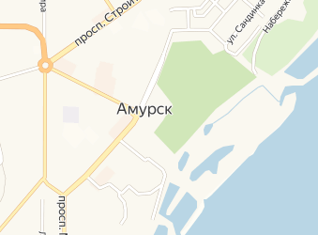

Приложение 4

Геоэкологическая карта 2,3 микрорайонов в границах пр. Победы

г. Амурска и точки отбора проб.
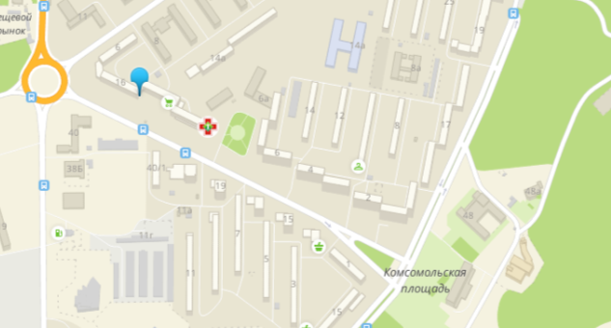

Приложение 5

Геоэкологическая карта южного микрорайона г. Амурска

в границах ул. Амурская и набережной с точками отбора проб.

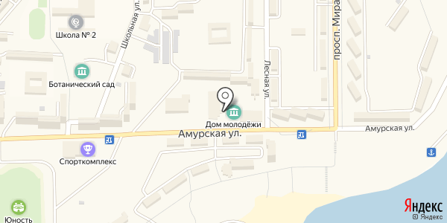

Приложение 6
Фотоприложение
